Настройка контекстной рекламы для организации, которая занимается продажей дагестанского камня.
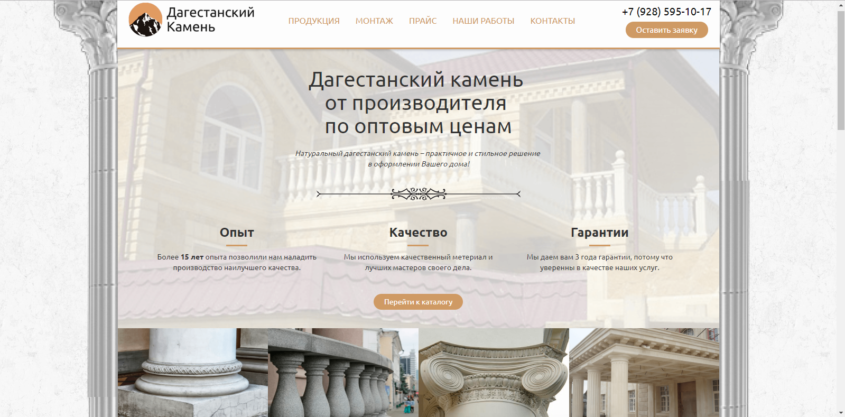
Пример проекта по настройке контекстной рекламы для организации, которая занимается: добычей дагестанского камня, отделкой дагестанским камнем и производством изделий из дагестанского камня.
Сайт: https://kamen-dagestan.ru/
Регионы продвижения: Москва и Северный Кавказ. Дополнительно вся Россия.
Исходные данные: Сама организация находится в Дагестане. У клиента не было рекламного аккаунта. Нужно было создать тестовые рекламные кампании с нуля на Москву, Россию и Северный Кавказ.
По каталогу продукции на сайте были собраны основные запросы и составлены маски фраз. Далее произвели парсинг и чистку запросов через программу KeyCollector
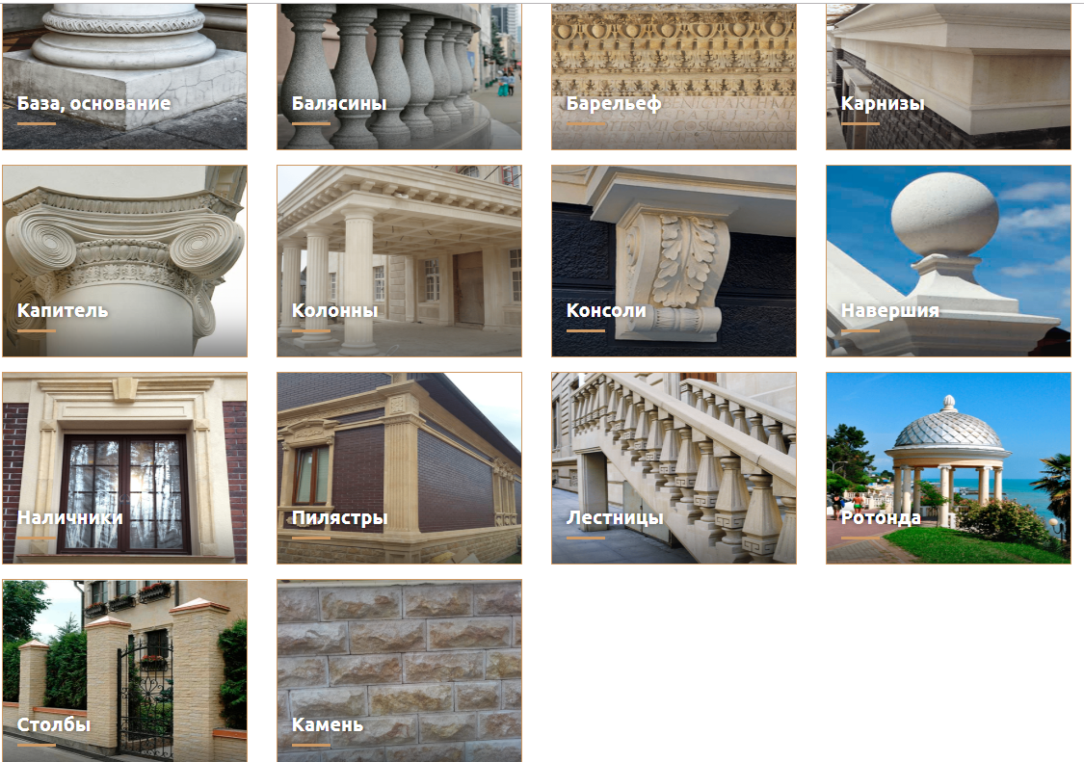
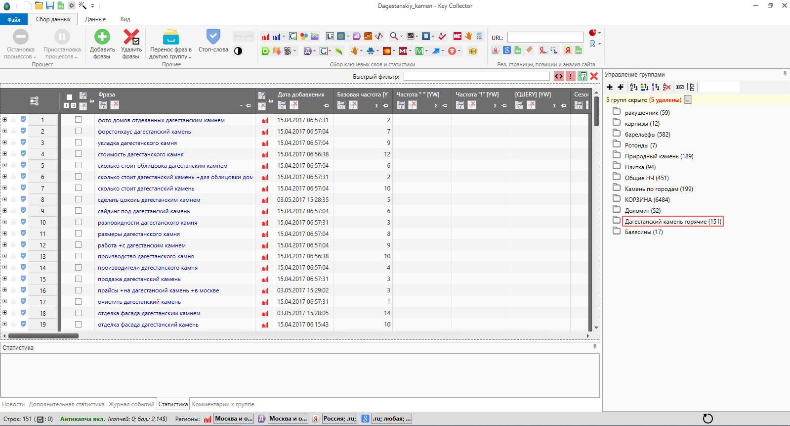
Далее разбили все полученные запросы по кампаниям. ГЕО, Поиск, РСЯ. Отдельно сделали кампанию на ретаргетинг
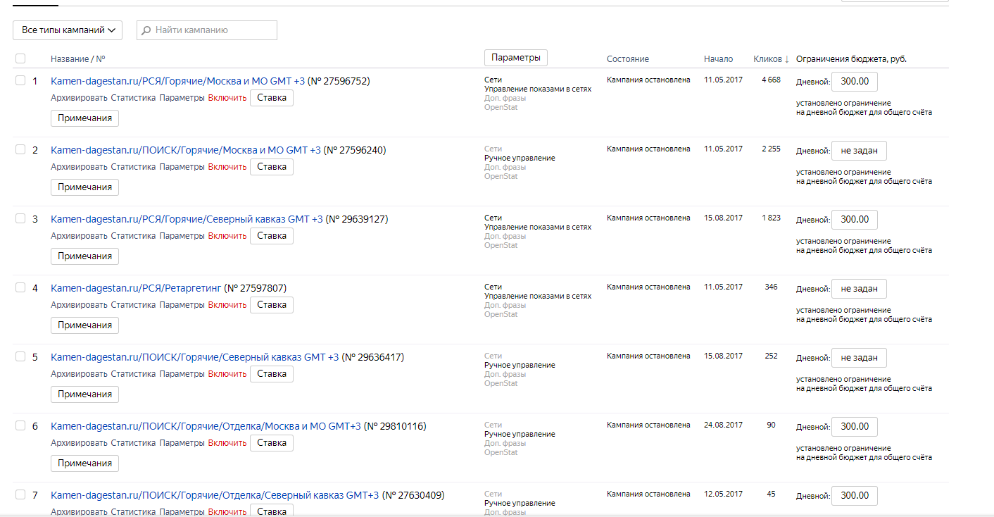
Ниже представлены некоторые варианты текстовых объявлений:
При составление текстов учитывались следующие моменты:
- Ключевые слова в заголовках;
- Текст объявлений «отсекает» не целевую аудиторию;
- 4 быстрые ссылки;
- УТП в быстрых ссылках;
- Яндекс-визитка;
- Номер телефона в объявлениях.
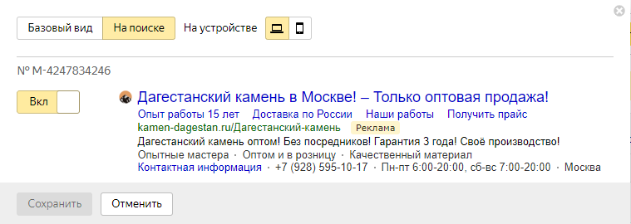
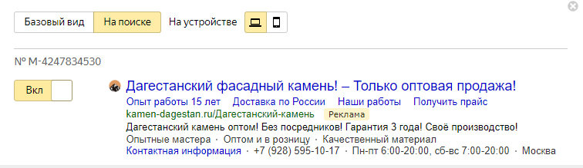
Ниже представлены некоторые объявлений из кампаний РСЯ
- Тематические заголовки согласно ключевым словам;
- Яркие картинки различных форматов (1 к 1, 3 к 4, 4 к 3, 16 к 9);
- Дополнительные расширения: Быстрые ссылки, уточнения, адрес, телефон.
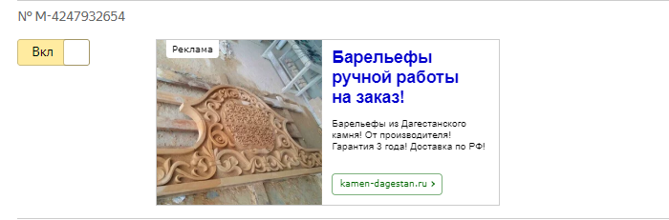
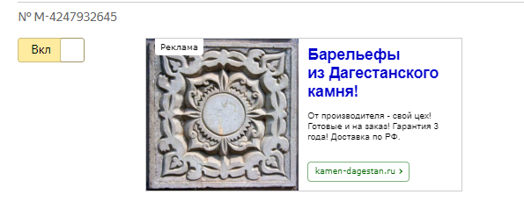
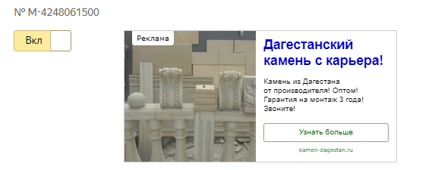
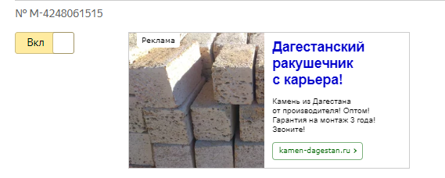
Статистика рекламных кампаний после завершения теста:
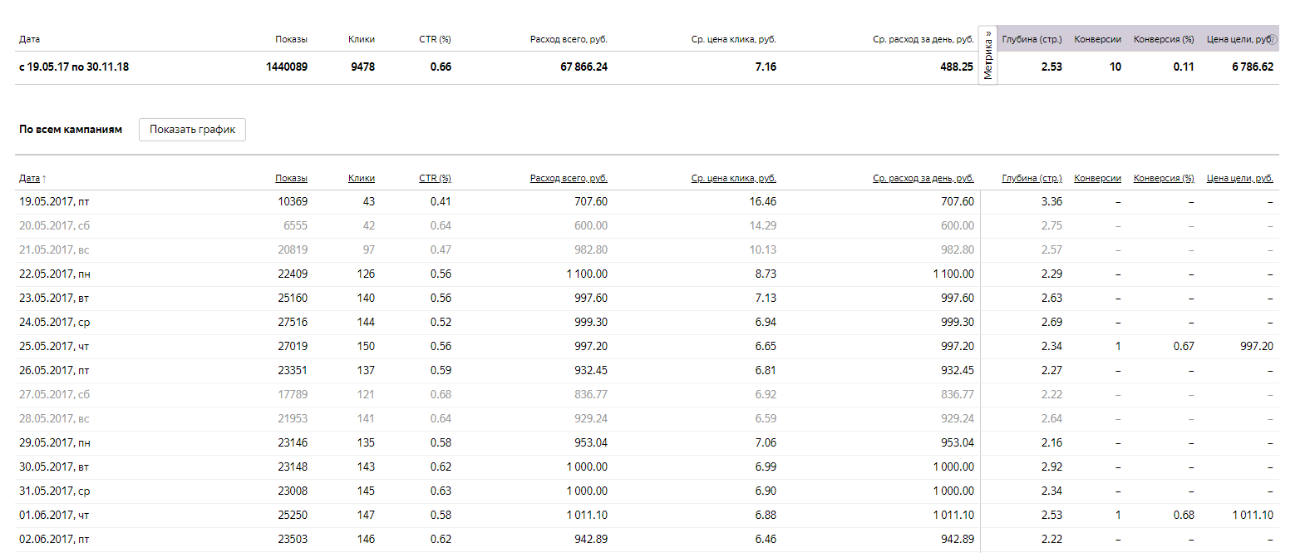
Получено 9478 кликов.
Средний CTR = 0,66%
Ср. цена клика = 7.16 рублей.
Получено 10 конверсий, цена цели 6786.62 рубля.
(На сайте была настроена только цель «Заявка через форму», не был подключен Коллтрекинг и цель обращение через чат)
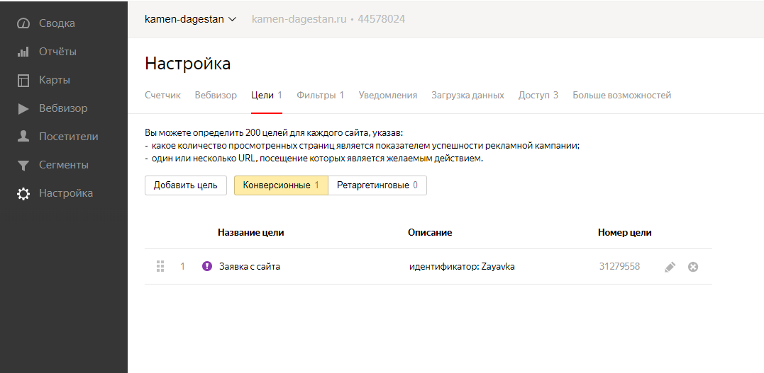
ИТОГИ:
Метрика зафиксировала 10 конверсий. Цена заявки с формы получилось 6786.62 рубля.
Точное количество звонков не известно, однако со слов клиента, когда работала реклама, в день приходило по 6 звонков.
За первую неделю работы рекламы удалось получить один крупный заказ из Москвы на сумму 500 000 рублей.

